CENTRO PAULA SOUZA
ETEC PROFESSOR CAMARGO ARANHA
Desenvolvimento de Sistemas

Eduardo Romanini Pessoa

Trabalho de Banco de Dados: Livraria

São Paulo
2024

Diagrama Conceitual

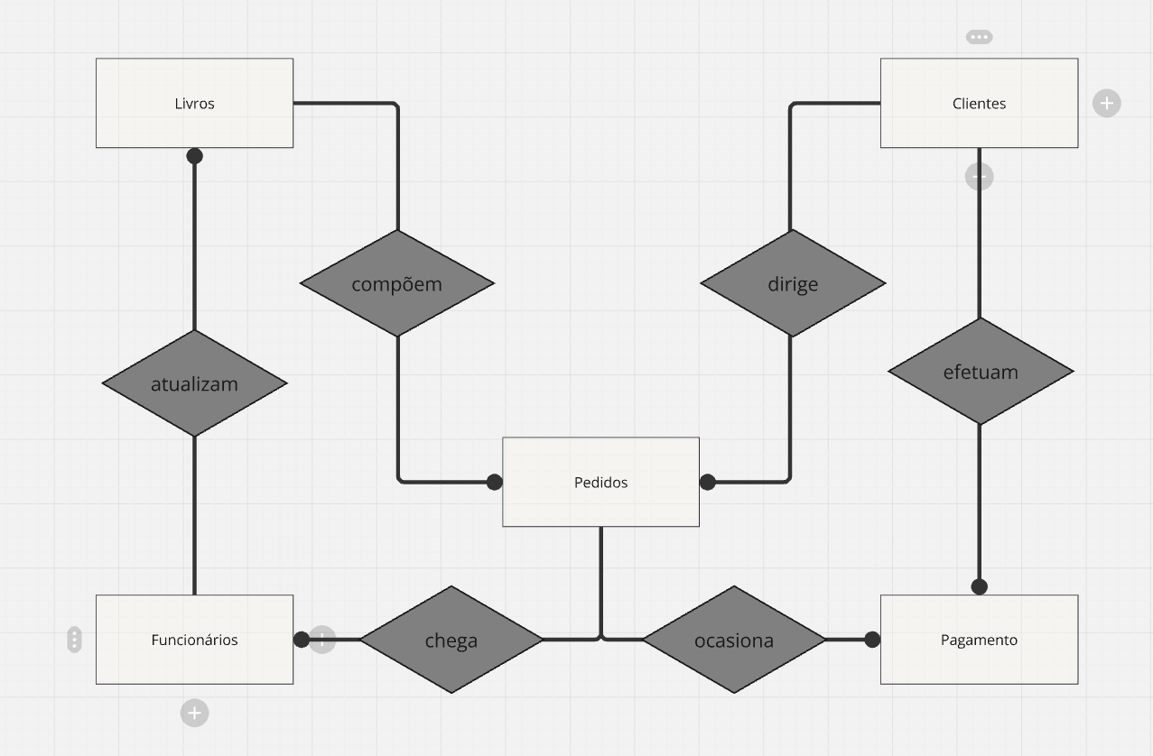

Diagrama Lógico

